Le 20 Septembre, 2016
Biologie de l’esprit
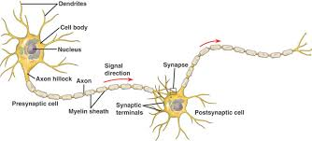
Le système nerveux est a la base de nos comportements, de nos émotions et de nos fonctions cognitives.
-les humains on 100 milliards de neurones
Corps cellulaire et noyeau : utilisent oxygene et nutriment pour produire l’energie
Dendrites : reçoivent des messages
Axone et le bouton terminal : axone et l’extension majeure (plus longs) qui terminent avec une boule, nommes le bouton terminal.
Influx nerveux : les messages transmis
La myéline : isole l’axone des ions qui entourent le système nerveux, la myéline optimise la circulations des messages nerveux.
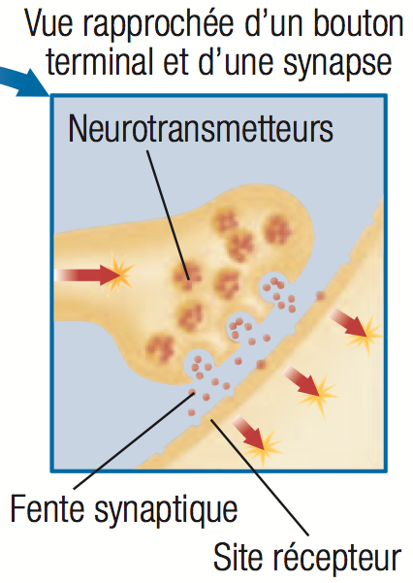
La synapse : zone de contact entre les neurones pour transmettre les messages. Une synapse est composée d’un bouton terminal du neurone émetteur, d’une dendrite du neurone récepteur et de la fente synaptique. (l’echange d’information entre deux neurones)
Neurotransmetteurs : trouves dans les vésicules, et se lient a une site récepteur, provoque la dépolarisation du neurone, et produit un courant électrique.

Période réfractaire : suit potentiel d’action
Réfractaire : rien se produit
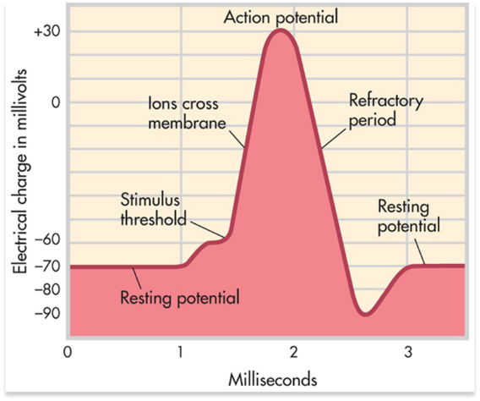
Après la repolarisation, un autre potentiel d’action peut être régénéré.

Neurotransmetteurs :

Le 23 Septembre 2016

Le système nerveux central : l’encephale et la moelle epiniere formed le système nerveux central
- Decisions
- La moelle epiniere : cordons the nerfs aussi large que le pouce, est le point de transition qui permet de relier les messages entre les nerfs (afferents et efferents) et l’encephale.
- Transmet les messages des neurones sensoriels a l’encephale; et ceux de l’encephale, aux muscles et aux glandes du corps
- La moelle epiniere reagit egalement a certaines stimulations externes par reflexe medullaire
Le système nerveux peripherique : composer des nerfs (des axones des neurones sensoriels – afferents, et des axones des neurones moteurs – efferents.
- Système nerveux somatique : composent des nerfs qui se prolongent a l’exterieur du crane et de la colonne vertebrale. Ces nerfs transmettent au système nerveux central les messages relatifs aux sens. Les messages, qui sont emis de l’encephale ou de la moelle epiniere pour controler les mouvements volontaires, empruntent egalement ces nerfs.
Afferent : monte au cerveau
Efferent : aux muscles

- Système nerveux autonome : la production d’energie
Système nerveux sympathique : actif dans les processus qui necessitent l’utilisation des reserves d’energie. Immediate
Système nerveux para-sympathique : est activite dans les processus de reapprovisionnement des reserves d’energie (retourner notre corps au calme, ralentie la respiration…) prend du temps

Voir l’encephale avec les yeux d’un psychologue
L’electroencephalogramme (EEG) permet de detecter l’activite electrique des neurons du cerveau a l’aide d’electrodes.
Trois techniques d’imagerie encephalique :
IRM : Imagerie par résonance magnétique
Tomographie par émission de positions : requiert l’injection d’un mélange de glucose et de marqueur radioactif dans le sang
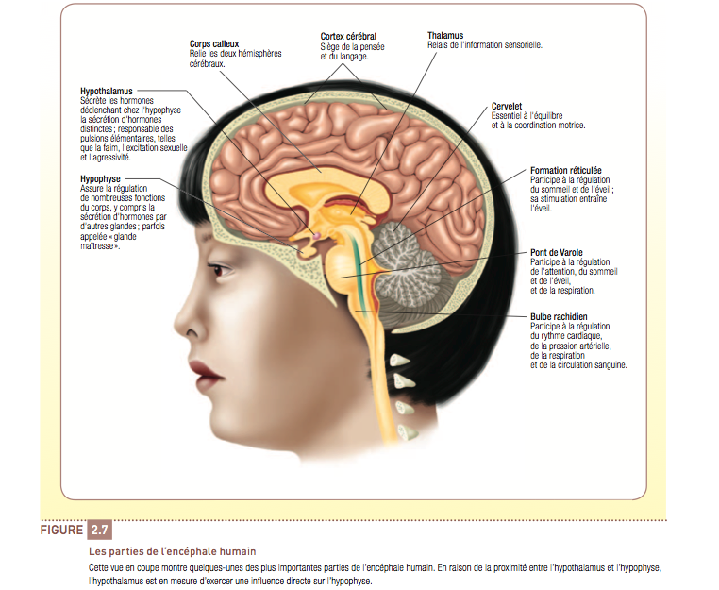
TDM : la tomodensitométrie, rayons X dans la tête

Le système limbique : système des émotions, interprètent l’information, Il agit sur la mémoire, les émotions et les pulsions liées à la faim, au désir sexuel et à l’agressivité. (motivations, tres importants)
- L’amygdale : se trouve a la base du système limbique, comportements agressifs,
- Le cortex cérébral : la couche externe du cerveau (un demi-centimètre d’epaisseur), présente nombreuses circonvolutions et des scissures, joue un orle dans presque toutes les activités de nature physique et il est le siège de la pensée et du langage.
- Les hemispheres cerebraux : gauche et droite
- Les lobes du cortex cerebral : se trouve a l’avant de la scissure centrale, et le lobe parietal, derriere elle. Le lobe temporal est situe sous la scissure laterale. Le lobe occipital se trouve derriere le lobe temporal et a la fois derriere et sous le lobeparietal.
- Les cortex moteur et somatosensoriel :le cortex somatosensoriel set roue derriere la scissure centrale, ca recoit les messages de la peau, lesquels consistent en des sensations de chaleur, de toucher, de douleur et de mouvement. Le cortex moteur, ou zone motrice, se trouve dans la partie posterieure du lobe frontal, juste avant la scissure centrale.
Cerveau gauche, cerveau droit ?
Gauche : logiques et intellectuelles
Droit : intuitives, créatives et émotives
No questions on slide 34. Read the rest of the slides (all anatomy)

